Научно-исследовательская работа

**Тема работы**

«I,m not a plastic bag. (Я не полиэтиленовый пакет)»

***Выполнила****:*

*Потапова Елена Владимировна*

учащаяся 10 класса

Муниципального Общеобразовательного Учреждения -

Средняя Общеобразовательная Школа № 17

города Клин Московской области

***Руководитель****:*

*Засорина Елена Александровна*

учитель технологии

Муниципального Общеобразовательного Учреждения -

Средняя Общеобразовательная Школа № 17

города Клин Московской области

Оглавление

|  |  |
| --- | --- |
| I. Введение……………………………………………………………… | 3 |
| II. Основная часть. Сумка многоразового использования………… | 4 |
| Глава 1.История сумки-пакета ……………………………………… | 4 |
| Глава 2.Полиэтиленовый пакет или экосумка. Все "плюсы" и "минусы"................................................................................................ | 5 |
| Глава 3. Сумка моей мечты…………………………………………… | 8 |
| Глава 4. Эколого-экономическая оценка проекта…………………… | 10 |
| 4.1. Экономическая оценка проекта ……………………………….. | 10 |
| 4.2. Экологическая оценка проекта……………………………..….. | 10 |
| Заключение…………………………………………………………… | 10 |
| Библиографический список литературы и электронные ресурсы… | 11 |
| Приложения………………………………………………………..…… | 12 |
| Приложение 1………………………………………………………... | 12 |
| Приложение 2………………………………………………………... | 13 |
| Приложение 3………………………………………………………... | 14 |
| Приложение 4………………………………………………………... | 15 |

**I. Введение**

«Я не полиэтиленовый пакет!» - так называлась акция, которую устроила в 2007 году англичанка Аня Хиндмарч. Это имя хорошо известно на Западе среди модниц. Аня Хиндмарч - известный дизайнер сумок. Её изделия очень недешевые и женщины стремятся их купить, потому что они актуальны в современном мире. Аня Хиндмарч придумала лозунг "Будь сумкой" (Be A Bag), и многие с воодушевлением сумками стали. Но она пошла дальше и придумала новый — "I'm not a plastic bag". Сумка с таким названием появилась в 2005 году. [3]

Ее идею подхватили во всем мире в том числе и в России. Первая в России дизайнерская экосумка для покупок **«За Чистую Родину»**  поступила в продажу в 2007 году. Её автором стала Алена Ахмадулина - молодой российский дизайнер.

Все больше стран в мире отказываются от использования пластиковых пакетов. Такой запрет существует в Египте, Аргентине, Италии некоторых городах США, такой отказ планируют Франция, Германия, а Япония планирует переход на биоразлагаемые пакеты. Но что предложить покупателю вместо дешевого полиэтиленового пакета? Аня Хиндмарч предложила вместо полиэтиленового пакета использовать экосумку для похода в магазин. Но сможет ли сумка стать альтернативой полиэтиленовому пакету? Давайте разберемся.

**Объект моего исследования** – экосумка.

**Предмет исследования** – создание экосумки – аналог полиэтиленового пакета.

В основу исследования положена **гипотеза**: использование экосумки–сумки многоразового использования позволит сохранить природу и сэкономить семейный бюджет.

**Цель работы**: создать сумку многоразового использования для совершения покупок.

Для достижения цели были поставлены следующие **задачи**:

1. Изучить историю возникновения сумки как предмета для переноса чего-либо.
2. Изучить историю возникновения полиэтиленового пакета;
3. Изучить аспекты влияния использования полиэтиленового пакета на окружающую среду.
4. Провести сравнительный анализ использования полиэтиленового пакета и экосумки.
5. Разработать и создать различные модели сумок многоразового использования для совершения покупок.

II. Основная часть. Сумка многоразового использования.

**Глава I. История сумки-пакета.**

Су́мка — [изделие](https://ru.wikipedia.org/wiki/%D0%98%D0%B7%D0%B4%D0%B5%D0%BB%D0%B8%D0%B5), мягкая ёмкость (матерчатая или [кожаная](https://ru.wikipedia.org/wiki/%D0%9A%D0%BE%D0%B6%D0%B5%D0%B2%D0%B5%D0%BD%D0%BD%D0%BE%D0%B5_%D0%BF%D1%80%D0%BE%D0%B8%D0%B7%D0%B2%D0%BE%D0%B4%D1%81%D1%82%D0%B2%D0%BE)) для переноски предметов в руках или на плече (реже — на поясе). Сумка может быть полностью мягкой, но может также иметь твёрдое дно. [6]

Как предмет для ношения необходимых вещей, **история возникновения сумки** уходит в древние времена. Изначально в хорошо выделанную большую шкуру складывали свой нехитрый скарб еще первобытные люди, и, завязав эдакий сверток, цепляли его на палку, чтоб легче было нести. Когда научились ткачеству, то вместо шкуры стали использовать холст, и это стало рождением первых котомок.

В древнегреческих мифах мы встречаем рассказ о Персее, который после поединка с Медузой Горгоной положил ее голову именно в сумку.

Но шли времена и на смену натуральным материалам пришли синтетические и появился аналог сумки полиэтиленовый пакет.

Полиэтиле́новый паке́т — применяемый для переноски (хранения) вещей и материалов мешок, сделанный из [полиэтилена](https://ru.wikipedia.org/wiki/%D0%9F%D0%BE%D0%BB%D0%B8%D1%8D%D1%82%D0%B8%D0%BB%D0%B5%D0%BD). Первый фасовочный пакет впервые был сделан в [США](https://ru.wikipedia.org/wiki/%D0%A1%D0%A8%D0%90) в 1957 году и был предназначен для упаковки хлеба, овощей и фруктов. К 1966 году в такие пакеты фасовалось около 30 % хлебобулочных изделий, производимых на территории этой страны. В 1973 г. объём пакетов в Западной Европе составил 11,5 млн. штук. В 1982 г. в крупнейших торговых центрах в продаже появляются полиэтиленовые пакеты с ручкой (т. н. «майки»). К 2002 г. суммарный общемировой объём выпуска полиэтиленовых пакетов исчислялся в диапазоне от 4 до 5 трлн. штук в год.[7]

Такой большой оборот полиэтиленовых пакетов вызывает недовольство экологов. И доводы тут неоспоримы: в окружающей среде выброшенные пакеты сохраняются длительное время (от 100 до 400 лет) и не подвергаются биологическому разложению. Таким образом, они образуют устойчивое загрязнение. Они убивают 1 млн. птиц; 100 тысяч [морских млекопитающих](https://ru.wikipedia.org/wiki/%D0%9C%D0%BE%D1%80%D1%81%D0%BA%D0%B8%D0%B5_%D0%BC%D0%BB%D0%B5%D0%BA%D0%BE%D0%BF%D0%B8%D1%82%D0%B0%D1%8E%D1%89%D0%B8%D0%B5) и неисчислимые косяки рыб. 6 млн. 300 тыс. тонн [мусора](https://ru.wikipedia.org/wiki/%D0%A2%D0%B2%D1%91%D1%80%D0%B4%D1%8B%D0%B5_%D0%B1%D1%8B%D1%82%D0%BE%D0%B2%D1%8B%D0%B5_%D0%BE%D1%82%D1%85%D0%BE%D0%B4%D1%8B), большую часть которого составляет [пластик](https://ru.wikipedia.org/wiki/%D0%9F%D0%BB%D0%B0%D1%81%D1%82%D0%B8%D0%BA), ежегодно сбрасывается в [Мировой океан](https://ru.wikipedia.org/wiki/%D0%9C%D0%B8%D1%80%D0%BE%D0%B2%D0%BE%D0%B9_%D0%BE%D0%BA%D0%B5%D0%B0%D0%BD). Но какие меры можно принять? Около 40 стран ввели запрет или ограничение на продажу и(или) производство пластиковых пакетов. В России официальных ограничений по производству пластиковых пакетов нет. Только в 2008 году компания «ЕвроБалт» выступила с инициативой перехода на биоразлагаемую полиэтиленовую продукцию. А что может сделать рядовой покупатель?

**Глава 2. Полиэтиленовый пакет или экосумка. Все "плюсы" и "минусы".**

Есть два способа помочь окружающей среде: использовать купленный пакет много раз или перейти на использование сумки многоразового использования.[4] Как обстоит дело в реальности?

Было проведено следующее исследование. В торговых сетевых магазинах было подсчитано количество покупателей, купивших пакеты, использующие свои пакеты, пользующиеся своими сумками. Результаты распределились следующим образом (на 100 покупателей):

|  |  |  |  |
| --- | --- | --- | --- |
| Количество покупателей | ТЦ "АТАК" | "Пятерочка" | "ДИКСИ" |
| Купившие пакет | 69 | 57 | 59 |
| Использовавшие свой пакет | 22 | 30 | 27 |
| Использовавшие сумки | 4 | 4 | 5 |
| Без пакетов | 14 | 21 | 18 |

Если исключить покупателей, унесших покупки в руках, то количество покупателей, использующих пакеты по отношению к покупателям, использующих сумки, распределилось следующим образом(Приложение 1, диаграмма1)

А также было проведено анкетирование и проанализированы полученные результаты. Было опрошено 30 респондентов. Ответы распределились следующим образом.

Анкета покупателя.

|  |  |
| --- | --- |
| Вопросы |  |
| 1. Что Вы используете для покупок в магазине? | |
| -покупаю пакет в магазине | 17 человек |
| - использую свой пакет | 9 человек |
| - использую сумку из ткани | 4 человека |
| 2. Если Вы используете пакет, то почему? Потому что... | |
| - он дешевый, не жалко выбросить | 10 человек |
| - мне о нем напоминают на кассе | 7 человек |
| - я их использую дома по-другому назначению | 13 человек |
| 3. Как вы думаете, сколько Вы тратите на покупку пакетов в год? | |
| Менее 100 руб. | 9 человек |
| 100-300 руб. | 11 человек |
| 300-500 руб. | 8 человек |
| Свыше 500 руб. | 2 человека |
| 4. Как Вы думаете, вредит ли полиэтиленовый пакет окружающей среде? | |
| -Да | 25 человек |
| -Нет | 5 человек |
| 5. Если бы Вам на кассе предложили бы купить сумку многоразового использования, то ... | |
| -Я бы купил | 16 человек |
| -Я предпочитаю одноразовые пакеты | 14 человек |

Анализ анкетирования приведен в Приложении 1. Вывод напрашивается только один: торговые сети не предлагают покупателю альтернативу полиэтиленовому пакету. Покупатель берет то что есть и зачастую не задумывается о том, что несет за собой использование полиэтиленового пакета и его дальнейшая судьба после того как он будет выброшен. Если подсчитать затраты на покупку пакетов среднестатистической семьей в год, то этой суммы хватит на то чтобы обеспечить всех членов семьи сумками многоразового использования.

За 1 поход в магазин в среднем покупается 2 пакета. Таких походов бывает 2-3 раза в неделю. В году 52 недели. Итого получаем 2пакетах3раза в неделюх52недели в годух3 руб. за пакет =936 руб. в год

А теперь давайте сравним пакет и сумку из ткани.

|  |  |  |
| --- | --- | --- |
| Характеристики | Пакет | Сумка |
| Материал | полиэтилен | ткань |
| Цена | 2-50 руб | 50-500 руб |
| Количество использований | 1-5 раз | Пока не разорвется |
| Утилизация | Срок разложения пакетов до 400 лет. Термостарение полиэтилена, сопровождается выделением [альдегидов](https://ru.wikipedia.org/wiki/%D0%90%D0%BB%D1%8C%D0%B4%D0%B5%D0%B3%D0%B8%D0%B4%D1%8B), [кетонов](https://ru.wikipedia.org/wiki/%D0%9A%D0%B5%D1%82%D0%BE%D0%BD%D1%8B), [перекиси водорода](https://ru.wikipedia.org/wiki/%D0%9F%D0%B5%D1%80%D0%BE%D0%BA%D1%81%D0%B8%D0%B4_%D0%B2%D0%BE%D0%B4%D0%BE%D1%80%D0%BE%D0%B4%D0%B0) и др. При нагревании полиэтилена на воздухе выше 120 °С возможно выделение в атмосферу летучих продуктов термоокислительной деструкции, содержащих уксусную кислоту, формальдегид (оказывает общетоксичное действие), ацетальдегид (вызывает раздражение слизистых оболочек верхних дыхательных путей, удушье, резкий кашель, бронхиты, воспаление легких), оксид углерода (вызывает удушье). | Натуральные волокна разлагаются в течение 5-6 месяцев без выделения вредных примесей, химические волокна - 40 лет |
| Переработка | Очень дорогая (перерабатывается примерно1 пакет из 200) | Перерабатывают в нетканые материалы, которые используются в различных областях |
| Реклама | Торговая сеть, где куплен пакет. | А здесь может быть социальная реклама |

В результате опроса оказалось, что покупатель готов купить экосумку(50% опрошенных), но ее практически нет в продаже (используют такие сумки от 5% от числа покупателей в магазине до 13% от числа опрошенных), в отличие от полиэтиленовых пакетов, о которых нам напоминают при оплате покупки. Что делать?

**Глава 3. Сумка моей мечты.**

Сложно ли изготовить сумку многоразового использования в домашних условиях? Если у вас есть небольшой навык шитья, то это не проблема.

Работа проведена по следующему плану:

1 Создание банка моделей. [5].

2. Создание чертежей[3].

3. Технологическая последовательность изготовления экосумок. [1].[2].

4. Экономическое обоснование проекта

5. Экологическая оценка проекта.

Материалы, инструменты и приспособления, используемые при выполнении проекта.

|  |  |
| --- | --- |
| Материалы | Калька, ткань, нитки, отделочные материалы, пуговицы, шнур. |
| Инструменты | Линейка, сантиметровая лента, ножницы, булавки, иголки, мел. |
| Оборудование | Швейная машина, утюг |

Основными этапами создания коллекции сумок являются:

1. Художественное моделирование – создание художественного проекта, эскиза будущей коллекции (Приложение 2 ).
2. Конструирование - расчет и чертеж базовой конструкции по известным размерным признакам. За основу сумок были взяты модели, которые предлагают торговые сети, но они были усовершенствованы.
3. Техническое моделирование – разработка путем расчета или макета различных форм основных деталей изделий[1].
4. Изготовление лекал.
5. Раскрой изделия.
6. Подготовка деталей кроя к обработке.
7. Обработка изделия.
8. Окончательная обработка изделия.
9. Художественное оформление изделия.

При осуществлении технологического процесса изготовления изделий коллекции соблюдались технические требования к выполнению ручных и машинных работ и выявлены общие приемы выполнения основных узлов[1].(Приложение 3, 4). При работе с оборудованием соблюдались санитарно - гигиенические нормы и правила техники безопасности.[1].

**Глава 4. Эколого-экономическая оценка проекта**

3.1 Экономическая оценка проекта

На коллекцию данных сумок было потрачено 931руб., средняя стоимость материалов, затраченных на одну сумку составляет примерно 232,75 руб. и это не превышает затрат на покупку пакетов в год. Но сумкой покупатель будет пользоваться не один год.

3.2 Экологическая оценка проекта

В наши дни проблема защиты окружающей среды стоит очень остро. Мы должны всеми способами пытаться сохранить нашу планету в таком виде, в каком она была множество лет назад. Коллекция сумок для покупок изготовлена из сертифицированных материалов***,*** которые соответствуют санитарно-эпидемиологическим нормам и не нарушат целостности экосистемы***.*** По окончании срока использования изделия коллекции можно утилизировать общепринятыми способами.

**Заключение**

Вы случайно не полиэтиленовый пакет? Нет? И сумки, которые представлены в проекте, тоже. Что же такое экосумка? Экосумка - это аналог полиэтиленового пакета, но выполненный из ткани. Представленные в проекте экосумки вместительные, прочные, яркие, они легко складываются и не занимают много места, их удобно носить в дамской сумочке. Если вы имеете небольшой навык шитья (в рамках школьной программы по технологии), то вам не составит большого труда сшить одну из представленных моделей. Себестоимость таких сумок небольшая и они сэкономят семейный бюджет.

И самое главное: нам не надо менять свой образ жизни, чтобы помочь окружающей среде. Пока еще нет достойной альтернативы полиэтиленовому пакету, так давайте сократим его использование добровольно.  
Надо лишь поменять свои привычки: отказаться от полиэтиленовых пакетов и завести "подружку для шоппинга"- вместительную экосумку. **Станем примером того, что хотим видеть вокруг себя.**

**Библиографический список, использованной литературы.**

1. А. Т. Труханова, В. В. Исаев. Основы швейного производства, М, «Просвещение», 1989.
2. Анна Чудновская. Стильные сумки. От пляжных до гламурных, М., Эксмо, 2006
3. http://www.membrana.ru/particle/155http://ecowiki.ru/wiki/%D0%9E%D0%B1%D1%89%D0%B5%D1%80%D0%BE%D1%81%D1%81%D0%B8%D0%B9%D1%81%D0%BA%D0%B8%D0%B9_%D0%BF%D1%80%D0%BE%D0%B5%D0%BA%D1%82_%22100%25%D0%9D%D0%B5%D0%9F%D0%B0%D0%BA%D0%B5%D1%82
4. http://ecodelo.org/6271-ekosumka_v_respublike_altai
5. http://www.bagsart.ru/articles/entry/64-jekosumki-i-moda.html
6. https://ru.wikipedia.org/wiki/%D0%A1%D1%83%D0%BC%D0%BA%D0%B0
7. https://ru.wikipedia.org/wiki/%D0%9F%D0%BE%D0%BB%D0%B8%D1%8D%D1%82%D0%B8%D0%BB%D0%B5%D0%BD%D0%BE%D0%B2%D1%8B%D0%B9_%D0%BF%D0%B0%D0%BA%D0%B5%D1%82

Приложение 1

Диаграмма1. Статистический подсчет покупателей в магазинах Дикси, Пятерочка, ТЦ «АТАК»

Диаграмма 2. Анализ ответа на вопрос №1 анкеты покупателя.

Диаграмма 3. Анализ ответа на вопрос №2 анкеты покупателя.

Диаграмма4. Анализ ответа на вопрос №3 анкеты покупателя.

Диаграмма 5. Анализ ответа на вопрос №4 анкеты покупателя.

Диаграмма 6. Анализ ответа на вопрос №5 анкеты покупателя.

Приложение 2

|  |  |  |
| --- | --- | --- |
| № модели | Описание | Эскиз |
| 1 | Сумка-авоська коричневого цвета. Легко трансформируется в маленький мешочек, который затягивается с помощью шнурка | E:\DCIM\100OLYMP\P1010290.JPG |
| 2 | Сумка, которая повторяет популярные пакеты "майки". Удобная, вместительная, легко складывается и занимает минимум места в дамской сумочке. | E:\DCIM\100OLYMP\P1010296.JPG |
| 3 | Сумка с ручками разной длины. Это сумка, которая предназначена для любителей носить их на плече. Одна ручка продевается через другую, как через петлю. Внешне это сумка имитирует пакет "майку". |  |
| 4 | Сумка "2 в одном" объемная, которую можно носить в руке и на плече, выдерживающая большие нагрузки. Цвет ткани для сумки защитный, характерный для мужских аксесуаров. | E:\DCIM\100OLYMP\P1010303.JPGE:\DCIM\100OLYMP\P1010304.JPG |
| 5 | Хозяйственная сумка для модницы, вынужденной ходить в магазин. Сумка может превращаться из маленькой дамской в объемную хозяйственную | E:\DCIM\100OLYMP\P1010308.JPGE:\DCIM\100OLYMP\P1010309.JPG |

Приложение 3

Нумерация швов по обработке моделей согласно приложению № 4

4

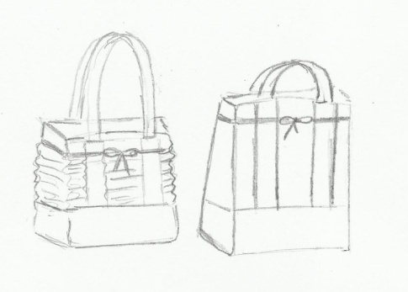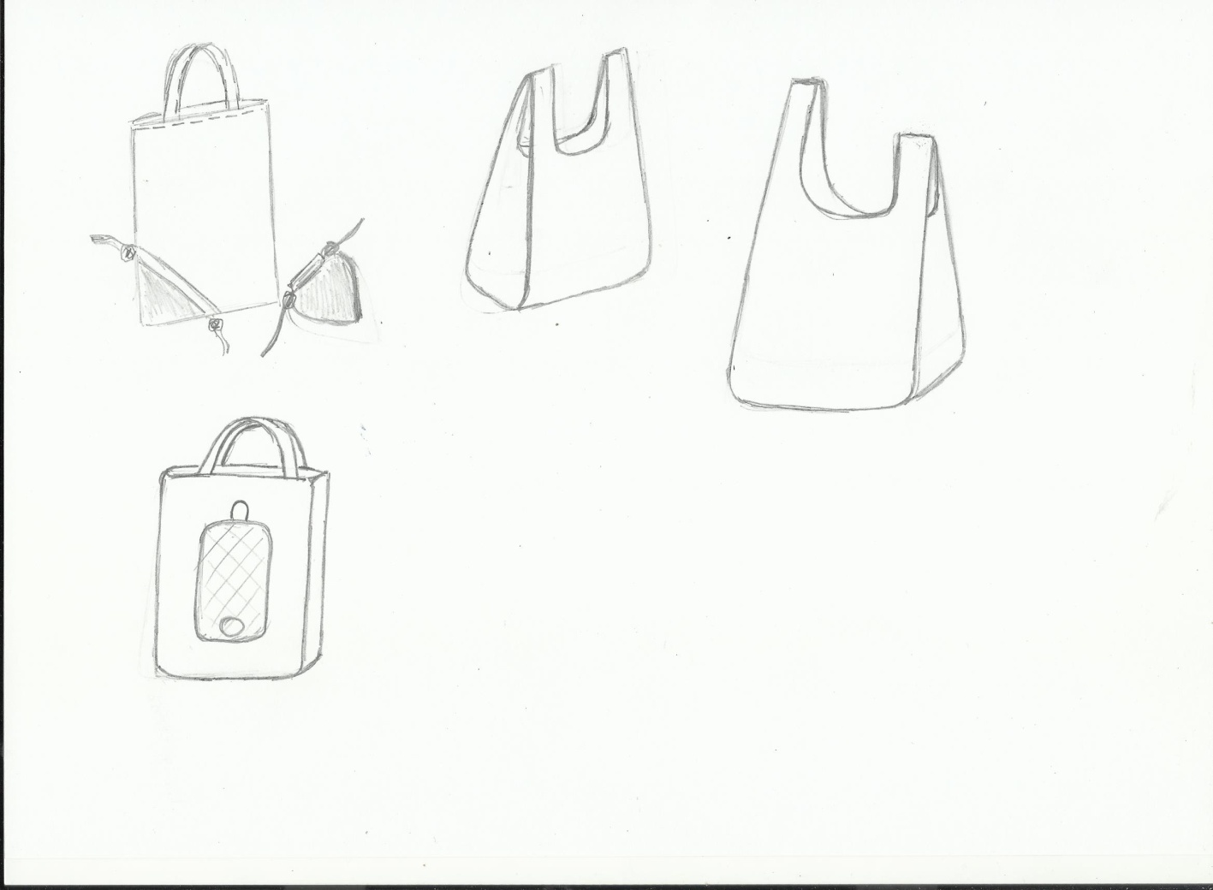

3

4

5

1

6

2

8

8

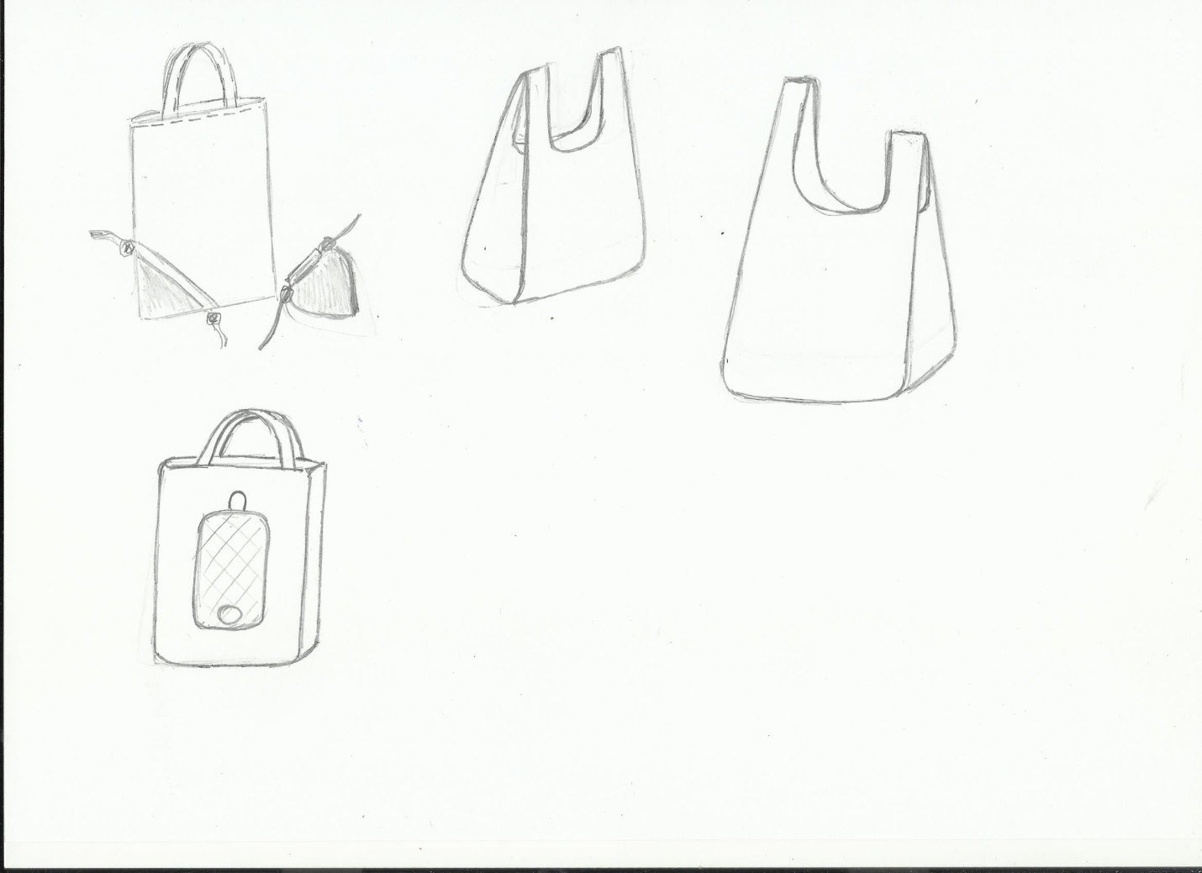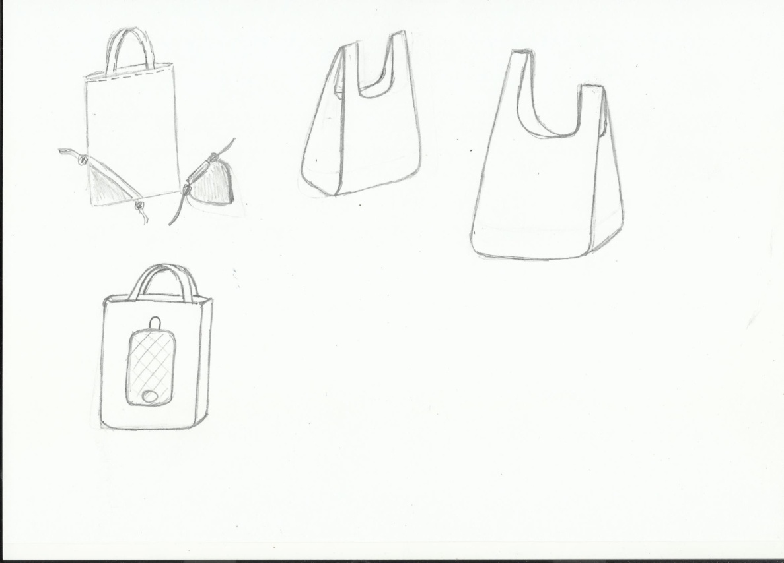

1

1

7

7

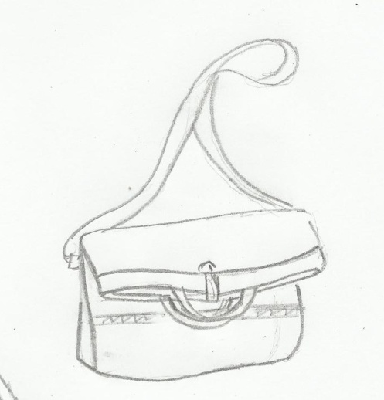

4

4

8

9

10

Приложение 4

Классификация швов.

|  |  |  |
| --- | --- | --- |
| № п/п | Название шва | Условное обозначение |
| 1. | Двойной шов | http://fs00.infourok.ru/images/doc/208/237549/img4.jpg |
| 2 | Накладной с закрытым срезом | TMP20 |
| 3 | Накладной с двумя закрытыми срезами | TMP21 |
| 4 | Накладной с двумя закрытыми срезами | TMP21 |
| 5 | Настрачной с закрытым срезом | TMP19 |
| 6 | Вподгибку с закрытым срезом | http://refoteka.ru/images/r/3/8/5/385fd03134a8e920c2251996a63d67e7.jpeg |
| 7 | Окантовочный шов с закрытыми срезами | http://reftrend.ru/files/226/e26d719862533bc40cb02dd4a1eeab31.html_files/125.png |
| 8 | Стачной вразутюжку | TMP17 |
| 9 | Обтачной шов | http://texttotext.ru/images/stories/metoda015/nimage083.jpg |
| 10 | Настрочной с открытыми срезами | TMP19 |